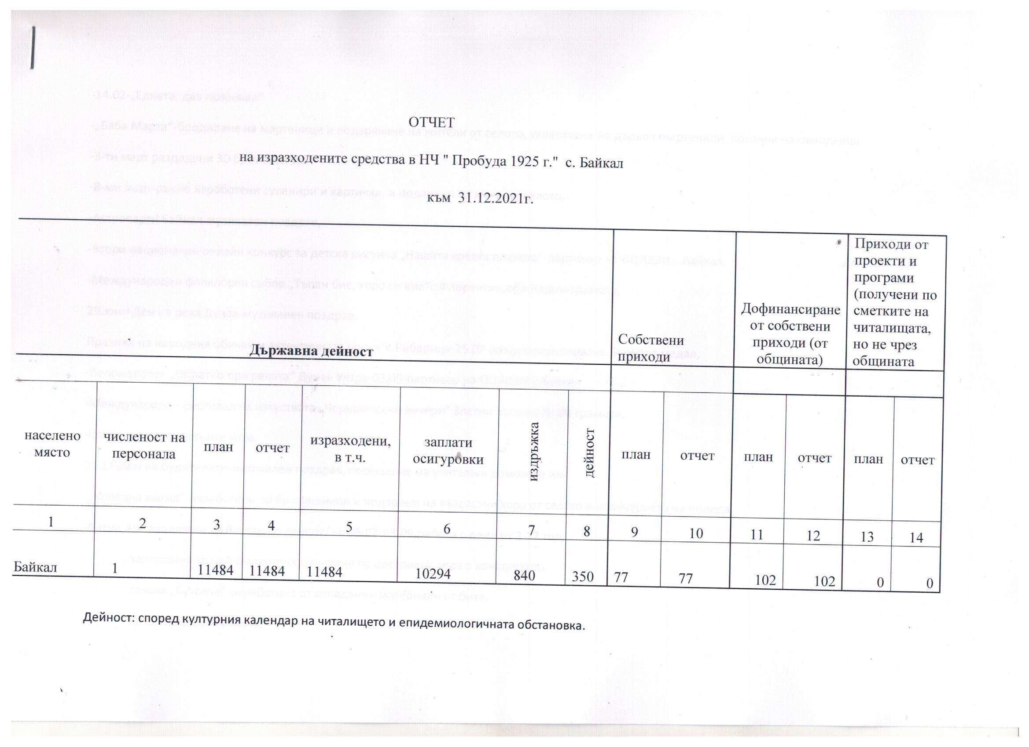

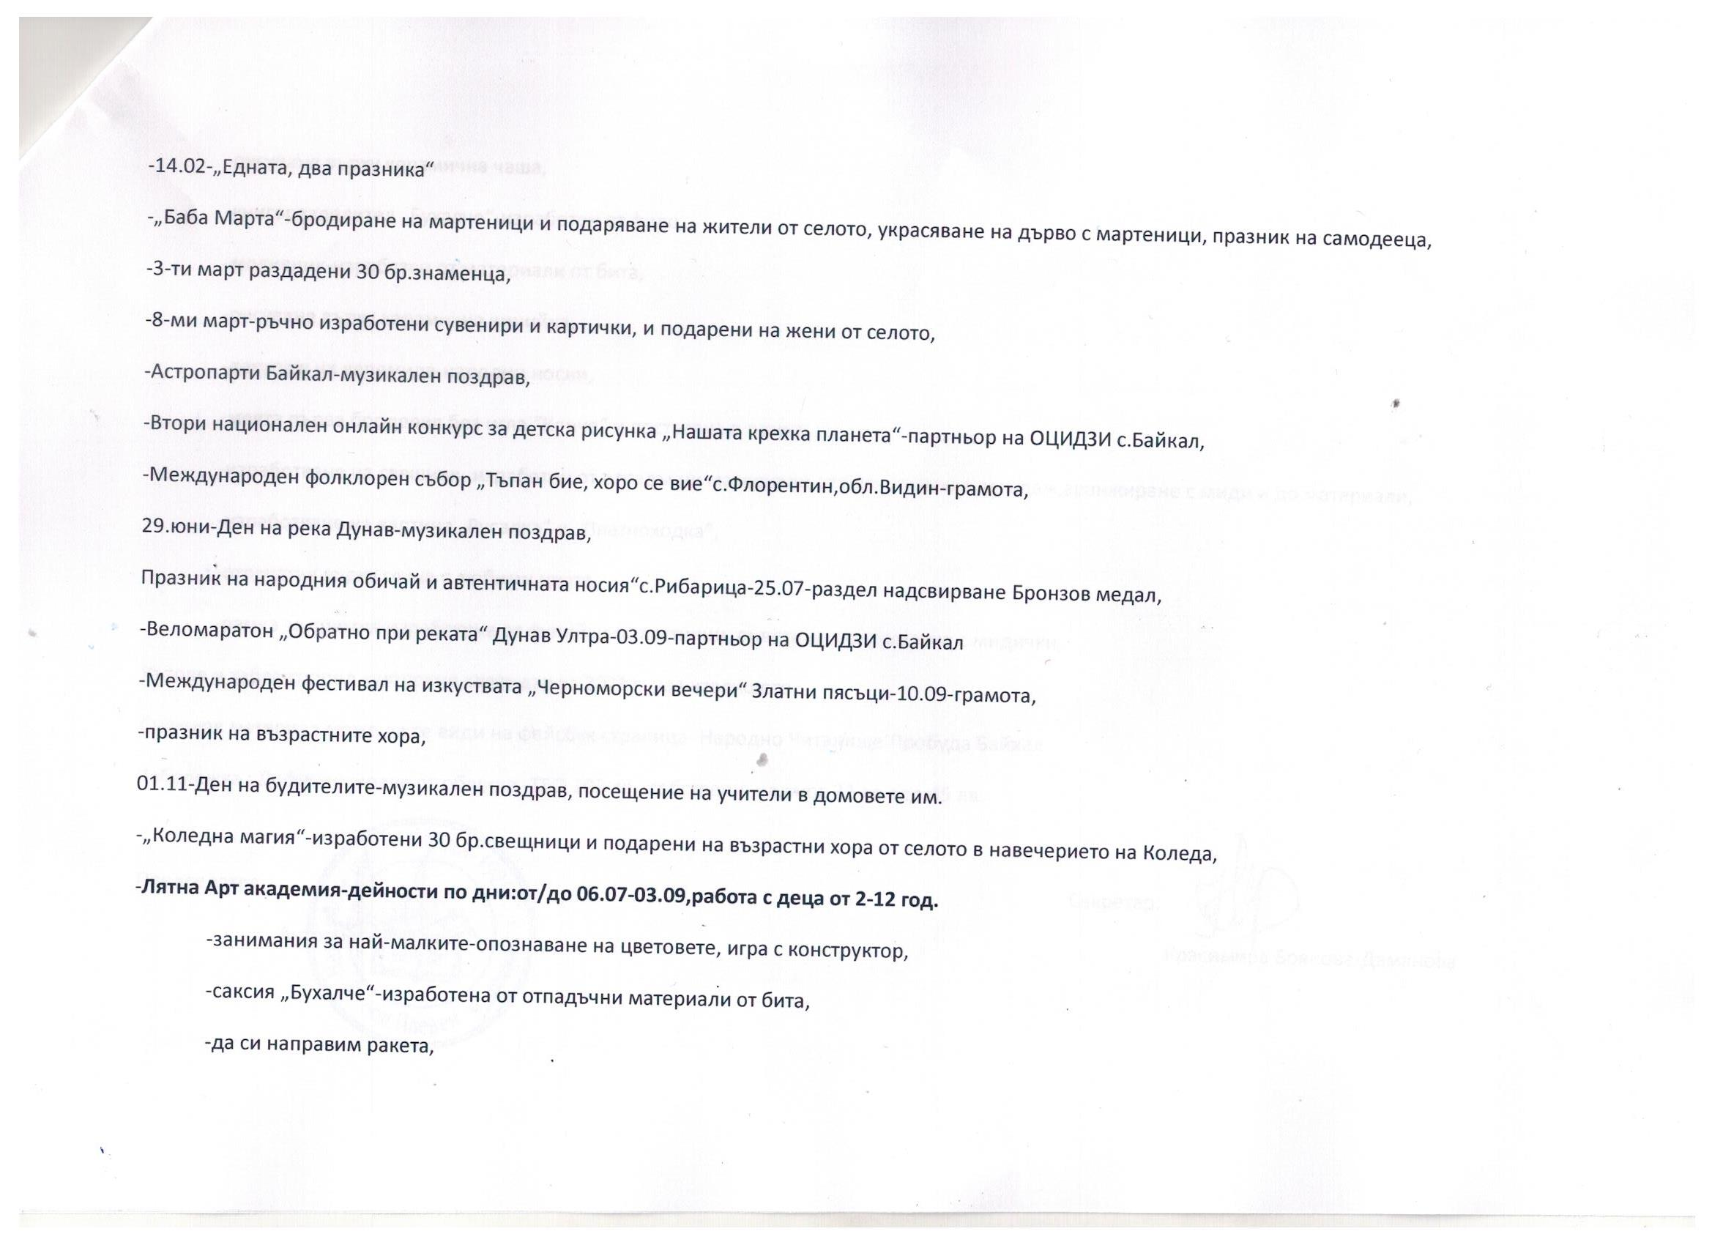
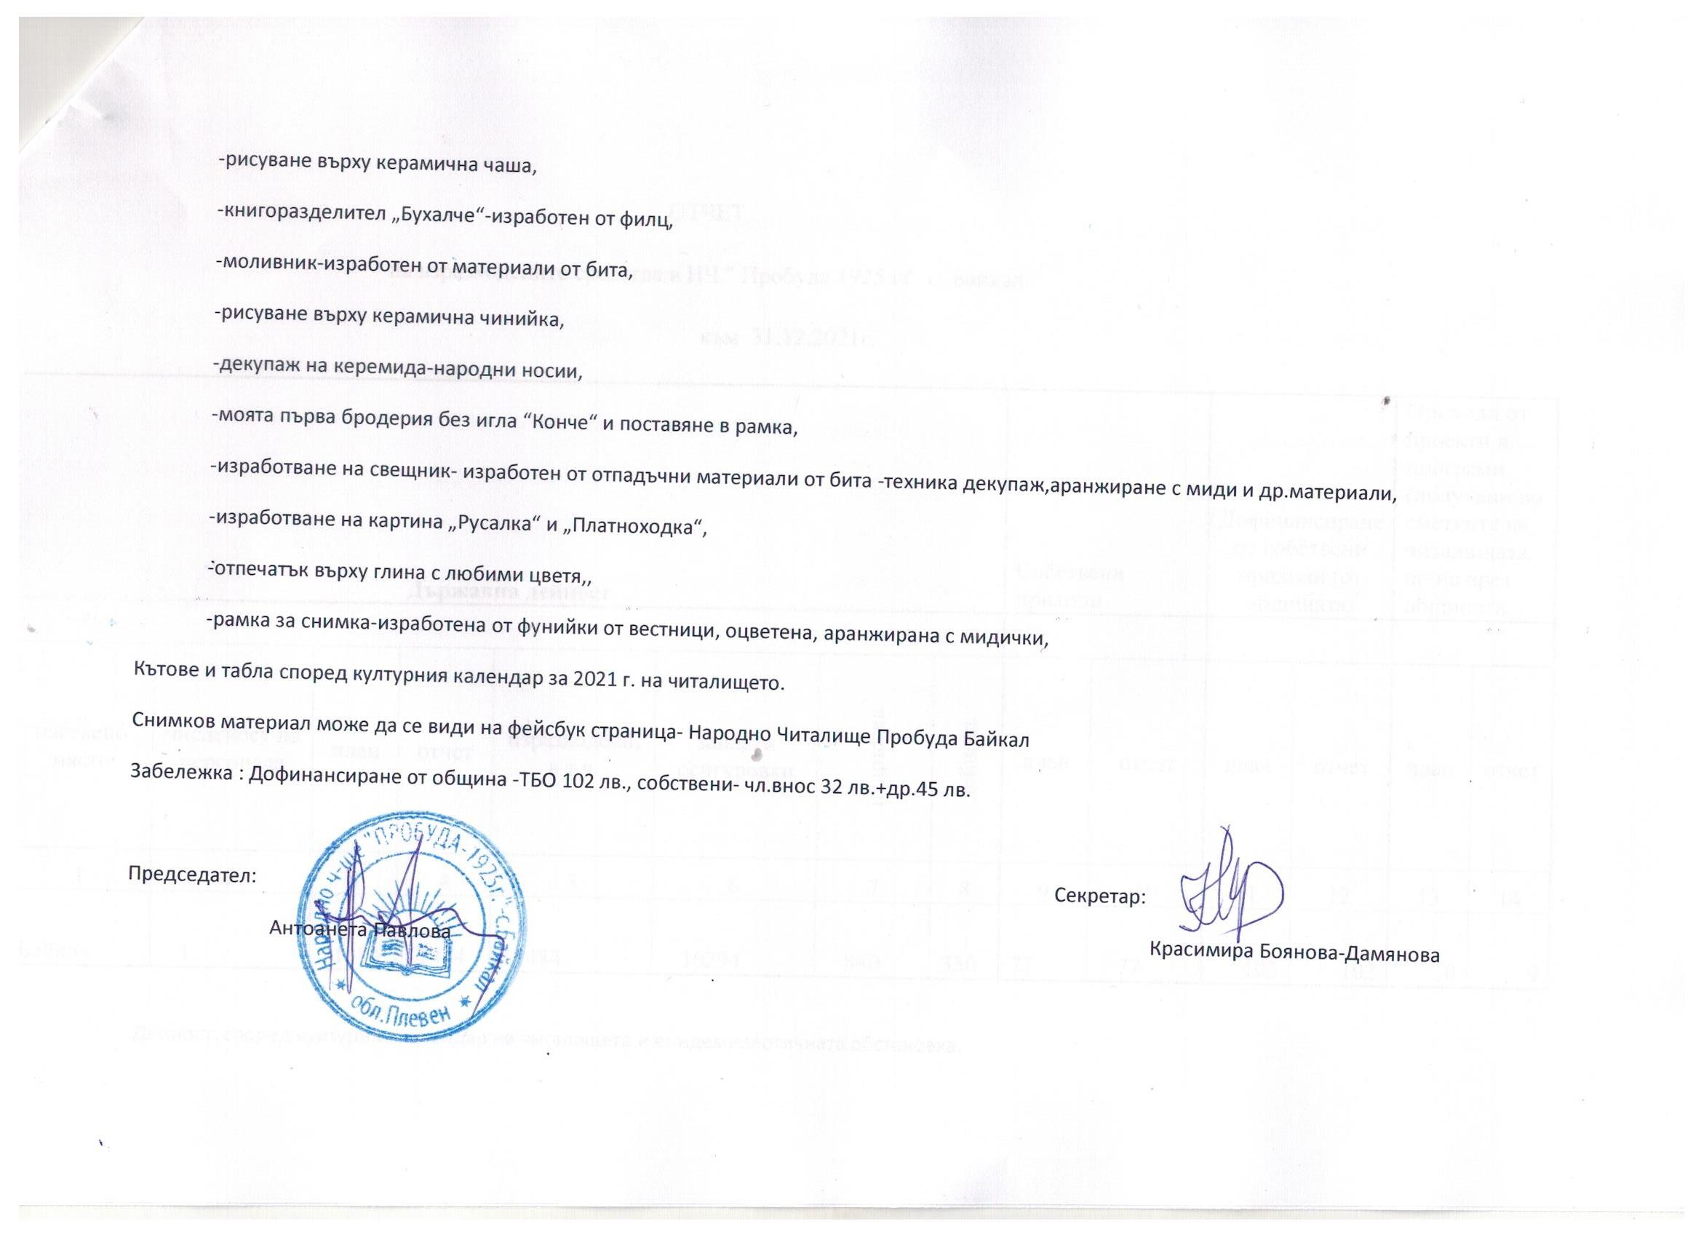
Настоятелство:
Антоанета Симеонова Павлова-Председател
Виктория Крумова Георгиева
Светла Тодорова Мичеве

Проверителна комисия:
Мартин Иванов Русков
Елеонора Иванова Николова
София Светославова Маркова

Красимира Иванова Боянова-Дамянова-секретар

